**附件一：**

**2021年湖南省“全民健身日”网络展示展演活动方案**

　　一、组织机构

　　主办单位：湖南省体育局

　　单位：各市、州体育（教体、文旅广体）局，湖南日报新媒体发展有限公司

　　二、活动时间

　　２０２１年８月８日—９月８日

　　三、活动内容

　　湖南省“全民健身日”网络展示展演活动。

　　（一）“云动潇湘”第１３个全民健身日网络展演赛

　　１．凡在湖南省域内、外的个人或者团体，均可报名参赛；

　　２．参加人员在线下录制视频或上传近半年内的运动视频参赛。参加本次活动的任何视频的线下录制，都必须在安全的环境下进行，并符合当地疫情防控要求；

　　３．不分项目、不分组别，通过网络投票评选最佳人气奖。

　　（二）“我的健身，我的快乐”居家健身网络大赛

　　１．“我的健身，我的快乐”居家健身网络大赛共设居家健身操、一分钟单摇跳绳、亲子ＤＩＹ等三个大项：

　　（１）居家健身操

　　可不拘形式、不拘人数、性别、年龄等要求，拍摄健身操舞的视频上传参加展示（示范视频仅供参考）。

　　（２）一分钟单摇跳绳

　　参考示范视频，并脚跳与单脚跳均可，但比赛中只允许选择其中一种跳法，时长为１分钟，视频拍摄要求“一镜到底”，不得剪辑和制作，根据规定时间内跳绳实际数量进行评选。

　　（３）亲子ＤＩＹ

　　１．参考示范视频内亲子运动项目或自行创作亲子运动项目，时长不超过３分钟，可直接上传或自行配ＢＧＭ后上传。湖南省域内所有家庭、个人均可报名参赛。

　　２．“我的健身，我的快乐”居家健身网络大赛的评选办法：通过网络投票评选的方式产生最佳人气奖。

　　（三）参赛作品要求

　　１．参赛视频作品拍摄设备不限，文件格式：横屏拍摄、ＭＰ４、ＭＯＶ、ＭＰＥＧ。画质要求：720Ｐ；

　　２．视频时长：５分钟以内；

　　３．参赛者提交作品时，须附上关于作品简介，以便网友点赞、分享、投票时能更好地理解视频作品；

　　４．大赛实行实名制参赛，上传参赛视频作品时请提供个人真实姓名、参赛地址、联系电话、工作单位或学校等信息，大赛组委会将对个人信息严格保密；

　　５．参赛者需承诺提交的参赛视频拥有完整著作权或已获得合法授权，未侵犯任何第三方之合法权益，如因视频侵权导致纠纷，参赛者承担全部法律责任。

　　四、评选办法

　　２０２１年湖南省“全民健身日”网络展示展演活动采取网络投票评选方式产生各类奖项。

　　网络评选产生奖项：最佳人气奖，颁发“最佳人气奖”电子证书，网络投票评选规则：

　　（一）投票时间：９月９－１１日；

　　（二）投票规则：每人每天为自己喜爱的视频或者选手投５票，严谨选手刷票，否则取消人气评选资格。

　　五、报名、比赛流程

　　（一）《２０２１年湖南省“全民健身日”网络展示展演活动》将在湖南省首届体育“云”动会微信公众平台和新湖南体育频道进行发布；

　　（二）参赛实行实名制报名，湖南省首届体育“云”动会微信公众平台按报名时间顺序匹配选手编号；

　　（三）选手按要求提交报名后，平台在２４小时内完成报名审核，审核通过后，可在“参赛视频”栏输入编号或姓名，查询自己的报名视频，也可直接进入个人中心查询参赛信息；

　　（四）线上比赛项目参赛流程：

　　第一步：微信搜索公众号“湖南省体育云动会”或扫描下面微信二维码，关注湖南省首届体育“云”动会微信公众平台；

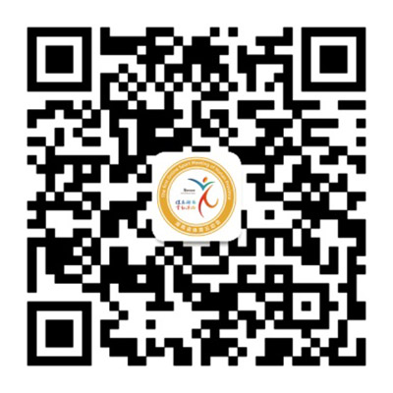

　　湖南省首届体育“云”动会

　　第二步：进入“2021年湖南省“全民健身日”网络展示展演活动”专题，了解赛事和活动信息及参赛流程；

　　第三步：选择参赛项目进行报名。

　　六、联系方式

　　联系人：张船

电话：0731－86459016、18890359821

七、仲裁、裁判

　　由2021年湖南省“全民健身日”网络展示展演活动组委会统一抽调选派。

　　八、凡属此次活动的参赛作品主办方和承办方享有使用权和刊发权。

　　九、本方案解释权属2021年湖南省“全民健身日”网络展示展演活动组委会。

　　十、未尽事宜，另行通知。